**专项提升卷 5**

**百分数**

**提升点1：分数、比和百分数的区别与联系**

1．分别用分数、百分数表示下面各图中的阴影部分。

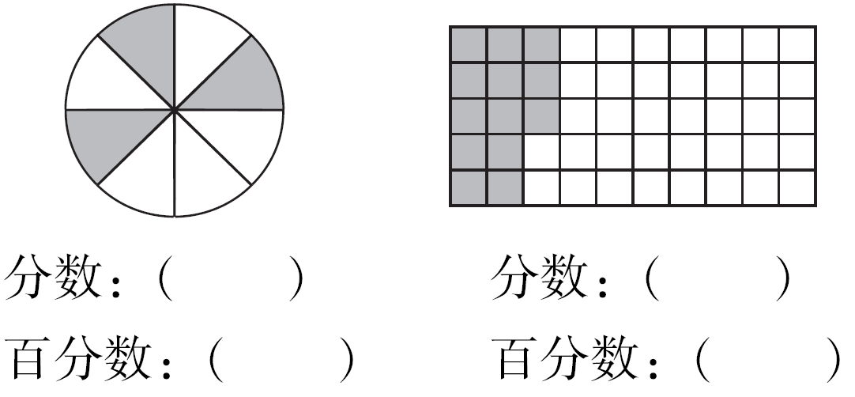

2．下面哪些分数可以用百分数表示？能的在它后面的(　)里打“√”，不能的打“×”。

(1)一堆石子重吨，运走了它的。

(　　)　(　　)

(2)米相当于米的。

(　　)　(　　)　(　　)

(3)我国耕地面积约占世界耕地面积的。

(　　)

(4)一根绳子，用去了，还剩米。

(　　)　(　　)

3．判断。

(1)一批布，用去了40%，还剩60%米。 (　　)

(2)男生人数与女生人数的比是3 ∶2，男生人数占总人数的60%。

(　　)

(3)今年的产量比去年增加了，去年的产量就相当于今年的20%。

(　　)

(4)甲、乙两数的比是2 ∶5，甲数是乙数的，也就是40%。(　　)

4．填表。

|  |  |  |  |  |
| --- | --- | --- | --- | --- |
| 百分数 | 35% |  |  |  |
| 分数 |  |  |  |  |
| 小数 |  |  | 1.2 |  |
| 比 |  |  |  | 5 ∶8 |

**提升点2：分数、比和百分数应用题对比练习**

5．(1)故事书有32本，科技书有40本，故事书的本数是科技书本数的百分之几？

(2)某校新建一幢教学楼，计划投资150万元，实际投资了126万元，实际投资是计划投资的几分之几？

(3)杨树与柏树棵数的比是2 ∶3，杨树棵数占柏树棵数的几分之几？

(4)甲、乙两数的比是3 ∶5，甲数占甲、乙两数和的百分之几？

(5)用150千克稻谷可碾出大米120千克，稻谷的出米率是多少？

6．(1)商店有苹果80千克，梨50千克，苹果的质量比梨重几分之几？

(2)一件工程，甲、乙两队一起做6小时完成，甲、乙两队的效率比是3 ∶2。乙队的工作效率比甲队低几分之几？

7．(1)一桶大豆油重40千克，用去，还剩下多少千克？

(2)有一批种子的发芽率为98.5%，播种下3000粒种子，可能会有多少粒种子没发芽？

8．(1)为了确保春节期间食品市场安全，工商部门对一部分食品进行了抽查，结果发现有2种食品不合格，食品合格率只占抽查数量的92%。工商部门这次抽查了多少种食品？

(2)修一段公路，第一天修了全长的，第二天修了全长的，第二天比第一天多修200米，这段公路有多长？

(3)芳芳打一份稿件，上午打了这份稿件总字数的20%，下午打了这份稿件总字数的25%，一共打了1350个字。这份稿件一共有多少个字？

**答案**

1.　37.5%　　26%

2．(1)×　√　(2)×　×　√ (3)√　 (4)√　×

3．(1)×　(2)√　(3)×　(4)√

4.　0.35　7 ∶20　40%　0.4　2 ∶5　120%

　6 ∶5　62.5%　　0.625

5．(1)32÷40＝0.8＝80%

(2)126÷150＝

(3)2÷3＝

(4)3÷(3＋5)＝0.375＝37.5%

(5)×100%＝80%

6.(1)(80－50)÷50＝

(2)(3－2)÷3＝

7．(1)40×＝24(千克)

(2)3000×(1－98.5%)＝45(粒)

8．(1)2÷(1－92%)＝25(种)

(2)200÷＝2000(米)

(3)1350÷(20%＋25%)＝3000(个)